1、课程名称：Java发展简介

2、知识点

2.1、上次课程的主要知识点
1、 SQL语法，所有的项目开发之中都一定要使用到SQL；
SELECT [DISTINCT] * | 列 别名 | 统计函数
FROM 表 [别名] , 表 [别名] , 笛卡尔积问题在开发之中一定要避免大数据量的操作
[WHERE 条件(s)] 几种运算符、exists()
[GROUP BY 字段,...] 定义分组，有重复才会分组
[HAVING] 分组后的筛选
[ORDER BY]。 放在最后进行排序；
2、 更新操作指令：
· 增加：INSERT INTO 表名称 (字段,字段 , ...) VALUES (值, 值,...) ；
· 修改：UPDATE 表名称 SET 字段=值, 字段=值,... WHERE 更新条件(s)；
· 删除：DELETE FROM 表名称 WHERE 删除条件(s)；
3、 事务：每一个连接到数据库上的用户都称为session（会话），每一个session都具备有各自的事务处理（ACID）
|- 两个命令：commit、rollback；
4、 数据表创建、删除、约束（非空、主键、外键）；
5、 数据库的分析与设计，思路理解了。

2.2、本次预计讲解的知识点
Java的发展历史以及行业变化。

3、具体内容（☆☆☆☆☆）
Java就是一个编程语言，在整个世界的编程语言环境中，Java一直处于前三的位置。Java之所以发展的非常迅速，并且使用Java的最直观感受是其使用习惯性语法。几乎所有的正规开发中都会使用到Java。
如果要想追溯Java的起源，那么必须从1991年的GREEN项目开始聊。在90年代初的时候，GREEN项目主要是希望可以实现email控制家电产品运行的操作（相当于物联网）。最早SUN的工程师打算使用C++开发这个项目。但是后来发现C++的实现过于麻烦了。于是根据C++开发出了一套OAK平台。不过遗憾的是，这个OAK平台并没有竞标成功，而是失败了。原本应该被弃用的OAK平台，借助于当时浏览器的发展风潮，参考了网景公司的浏览器技术，推出HotJava浏览器。而后来到了1995年的时候，OAK正式更名为Java，从此Java开始风靡于世界。
Java属于技术的成功转型，并且延续了平台本身自己的特色。

既然说到了Java，那么就必须对SUN公司有所了解。
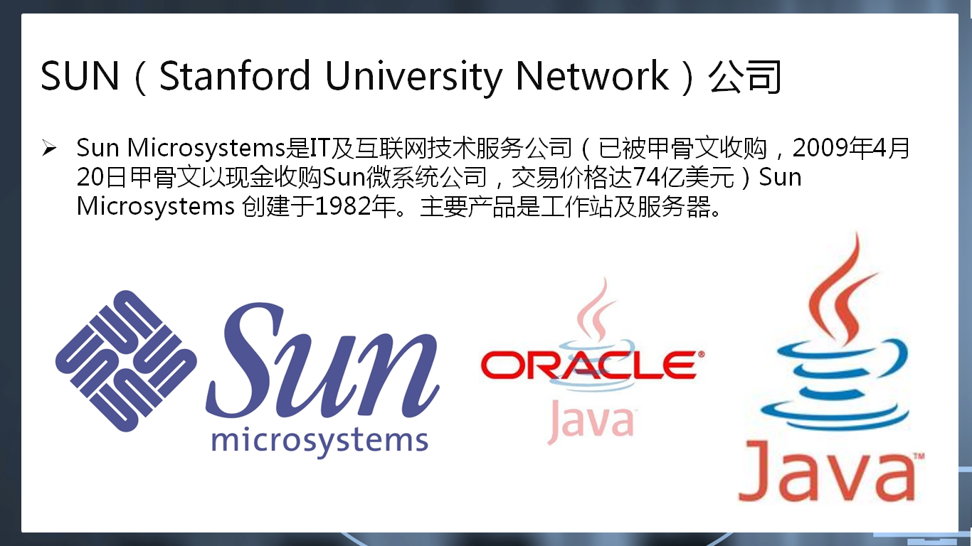
SUN公司本身并不是以软件著称的，他是以硬件著称的公司。SUN的小型机最成功的应用案例就是amazon上（joy.com）。虽然SUN缔造了Java，但是从头到尾，SUN也没使用Java赚了多少钱，真正赚钱的是IBM，而且真正让Java得到发展的也是IBM。
后来到了2000年左右的时候世界性的互联网低潮。8848.com（中国的第一颗金蛋）。而SUN公司在经历了这场低潮之后并没有恢复。后来就被oracle收购了。
oracle收购SUN的原因？
No. | 体系架构 | Oracle | Microsoft
1 | 操作系统 | UNIX | Windows Server
2 | 数据库 | Oracle数据库性能高 | SQL Server
3 | 中间件 | OAS、收购BEA得到Weblogic | IIS
4 | 编程语言 | PL/SQL、Java | .NET
所有的策略都是全面超过微软为主的。而且收购之后的行为，对于应用软件的供应商就变为了三个大的公司：Oracle、Microsoft、Adobe。
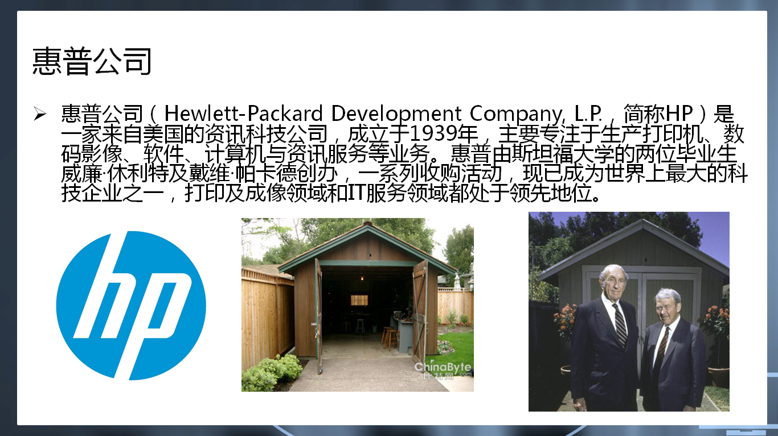
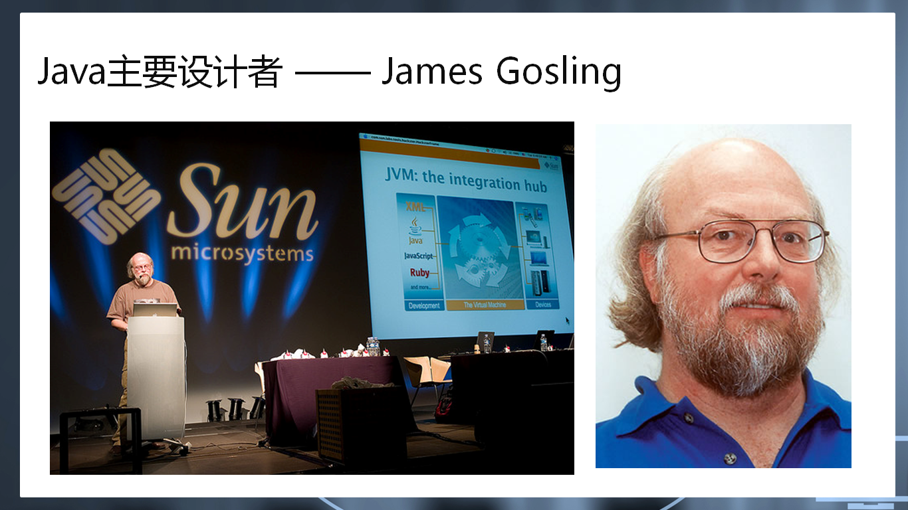
而Java本身也经历了一些发展过程：
· 1995年的时候，推出了JDK 1.0（一直到1996年才可以下载使用）；
· 1998年的时候，推出了JDK 1.2，史称Java 2；
· 2005年的时候，推出了JDK 1.5（Java 5.0），史称“Tiger”；
· 2014年的时候，Java推出了JDK 1.8，引入了Lamda表达式。

而且从Java的开发来讲，也分为三个方向：
· Java SE（最早称为J2SE，2005年之后更名），是Java基础版，提供了最底层的操作支持；
· Java ME（最早称为J2ME，2005年之后更名），是Java的微型版，已经被Android所取代；
· Java EE（最早称为J2EE，2005年之后更名），是Java企业版，是整个项目的灵魂。

清楚了Java发展历史之后，下面再来看一下Java的主要特点：
· Java语言相比较其他开发语言，其更加简单，代码干净；
· Java是一门面向对象的编程语言；
· Java提供了自动的内存释放技术，这一点要比C++强许多；
· Java提供了更加方便的引用关系，来代替复杂的指针操作；
· Java是为数不多的支持多线程开发的编程语言；
· Java可以实现任意操作系统的移植操作。

重点解释Java的可移植性

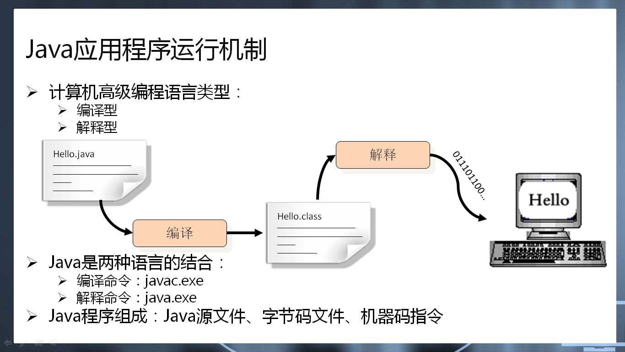
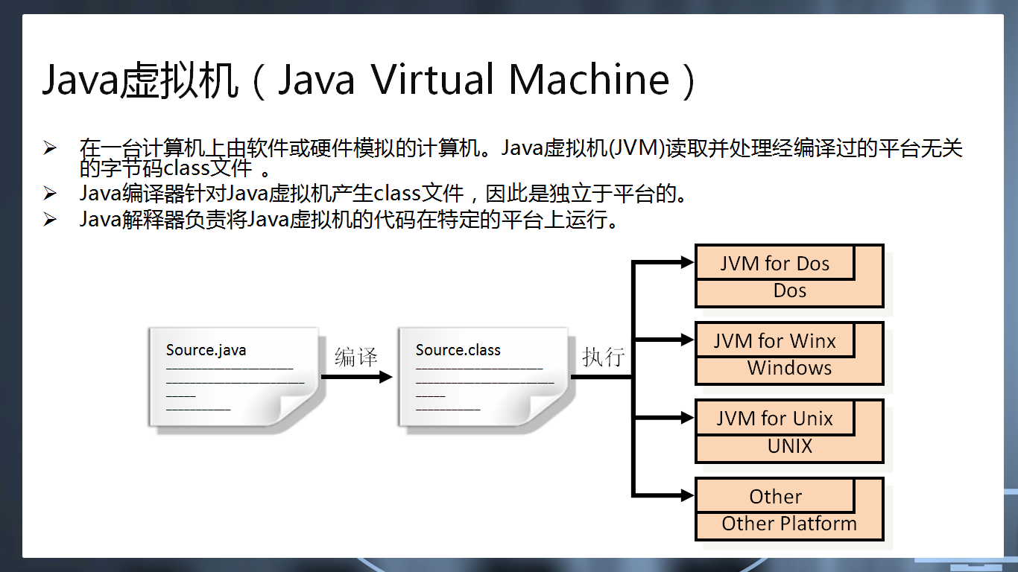
但是最早的时候这样的做法曾经遭人诟病，性能问题，程序如果直接在操作系统上执行，那么性能一定会更好，但是随着硬件成本的降低，那么现在很少有人再去关注了。

4、总结
1、 Java的主要版本；
2、 JVM的基本操作原理。

